Синхронный турнир "Квизобрейн-5. Все в сборе"
Редакторы: Константин Сахаров, Александр Сидоренков, Евгений Долженков, Михаил Садов, Никита Ивинский

Тур 1
Редакторы: Никита Ивинский
Редактор и автор всех вопросов - Никита Ивинский (Санкт-Петербург). Никита благодарит за тестирование и очень ценные замечания Максима Мозуля, Константина Сахарова, Александра Сидоренкова, Николая Левченко, Михаила Садова, Леонида Михлина и Михаила Наугольнова.

Вопрос 0
Это – разминочный вопрос. Записывать ответ не нужно, достаточно правильно его произнести. Фильм об успешных поисках месторождения называется ОНО. Российский банк с названием ОНО был закрыт в январе 2025 года. Ответьте одним словом, что такое ОНО?
Ответ: Открытие
Комментарий: «Банк «Открытие» закрылся» – так нехитро каламбурили многие СМИ в начале года. Наверняка, у вас без проблем получилось произнести правильный ответ, в отличие от Криштиану Роналду, который снимался в рекламе банка десяток лет назад и неоднократно пытался выговорить слово «открытие». А у нас – открытие турнира.
Источники: 1. https://yandex.ru/video/preview/12590646855368397433
2. https://www.rbc.ru/rbcfreenews/677fd4cc9a79474feade746a
3. ru.wikipedia.org/wiki/Открытие_(фильм,_1973)
Автор: Никита Ивинский

Вопрос 1
Для того, чтобы ОН стал ТАКИМ, ЕГО нужно изолировать от сородичей ещё в молодом возрасте и начать обучать. Каким прилагательным охарактеризован ТАКОЙ ОН в названии советских мультфильмов 1980-х?
Ответ: Блудный
Комментарий: ТАКОЙ ОН – это говорящий попугай. Как и у людей, способность попугаев говорить зависит от их обучения. Попугаи учатся "говорить", наблюдая и подражая. Чем раньше изолировать молодого попугая от его пернатых сородичей и начать обучать человеческой речи, тем успешнее будет результат.
Если попугай долгое время находится в окружении других попугаев или птиц, он будет пытаться подражать их звукам. Таких попугаев научить говорить очень сложно или практически невозможно.
Источники: 1. glavnoehvost.by/blog/kak-nauchit-volnistogo-popugaya-govorit/#:~:text=Как правило, хорошо запоминают речь,, хотя, скорее, исключение.
2. ru.wikipedia.org/wiki/Возвращение_блудного_попугая
Автор: Никита Ивинский

Вопрос 2
ОНА уже в пять лет СДЕЛАЛА ЭТО Елизавете II. Впрочем, более известен аналогичный случай, когда ЕЙ было десять лет. Кто такая ОНА и что такое СДЕЛАТЬ ЭТО?
Ответ: (Саманта) Смит, написать письмо
Зачёт: По фамилии без неверных уточнений, а также по смыслу, например, «отправить письмо».
Комментарий: В ноябре 1982 года десятилетняя Саманта Смит написала Юрию Андропову письмо, чтобы разобраться, почему отношения между США и СССР такие напряжённые. От Андропова Саманта тоже получила ответ, а также приглашение посетить СССР.
Источники: 1. https://vfokuse.mail.ru/article/9-posledstviy-priezda-samanty-smit-v-sssr-65887175/
2. ru.wikipedia.org/wiki/Смит,_Саманта
Автор: Никита Ивинский

Вопрос 3
Очень тонкие лепестки двулистника Грея под воздействием влаги меняют внешний вид. За это двулистник Грея получил название усталый цветок. В каком слове мы пропустили буквы?
Ответ: Хрустальный
Комментарий: Основной особенностью двулистника Грея является его способность превращать свои белые лепестки в прозрачные под воздействием воды. Когда цветок намокает от дождя или росы, его белые лепестки начинают становиться прозрачными, как стекло.
Источники: https://kurilskiy.ru/you-know
Автор: Никита Ивинский

Вопрос 4
В этом вопроса ОНА заменяет одно слово.
Славяне связывали ЕЁ с богиней Жи́вой и воспринимали как посредника между мирами живых и мёртвых. Фильм с названием «ОНА» снимался в России в начале 2000-х примерно в 150 километрах от границы… с какой страной?
Ответ: Финляндия
Комментарий: ОНА – это кукушка. Верили, что кукушка знает, сколько кому осталось жить. Именно отсюда пошло весеннее гадание: услышав крик, люди мысленно задавали вопрос и считали ответ.
Кукушкой называли финских снайперов. Выдуманную историю об одном из них рассказали в одноимённом фильме 2002 года, съемки которого проходили в районе Кандалакши.
Источники: 1. https://horoscopes.rambler.ru/fortune-articles/44237193-slavyanskie-sueveriya-kukushka-kukushka-skolko-mne-zhit-ostalos/
2. ru.wikipedia.org/wiki/Кукушка_(фильм)
Автор: Никита Ивинский

Вопрос 5
Раздаточный материал (изображение):

После нескольких катастроф в середине ХХ века форму ИХ изменили на современную. В слове «ОН» на раздатке мы заменили почти все буквы. Что такое ОН?
Ответ: Иллюминатор
Комментарий: У первых самолетов иллюминаторы были прямоугольными. В то время лайнеры летали не выше 3000 метров, а корпус свободно пропускал воздух снаружи внутрь. Ситуация начала меняться в начале 1950-х годов, когда появились реактивные двигатели, самолеты стали летать быстрее и выше. Под новые условия нужно было перестроить фюзеляж — он стал герметичным. В верхних слоях атмосферы воздух разряжен, тогда как в салоне самолета сохраняется нормальное давление. И вся нагрузка и приходилась на острые углы иллюминаторов, что приводило к катастрофам. С закругленными углами нагрузка распределяется по всей поверхности равномерно и не создаст очагов напряжения.
Источники: 1. https://media.s7.ru/ru/blog/kak-ustroen-illyuminator/
2. https://vsekidki.ru/23883-iskat-pjatyj-ugol.html
Автор: Никита Ивинский

Вопрос 6
В заявке на фильм с названием «ПРОПУСК» говорилось: «Как бы много ни было препятствий для художника, мысль его, искусство пробиваются сквозь столетия». Если бы другой ПРОПУСК не уступил греку в Монте-Карло в 2021 году, то вполне смог бы войти в тройку лучших по итогам сезона. Заполните ПРОПУСК именем и фамилией.
Ответ: Андрей Рублёв
Зачёт: Точный ответ
Комментарий: Чтобы минимизировать табуированную церковную тематику, в заявке на фильм Тарковский называл Рублёва не «иконописцем», а «художником». И если художник работал вместе с Феофаном Греком, то грек Стефанос Циципас не дал теннисисту Рублёву победить в турнире серии «Мастерс». По итогам 2021 года Рублёв стал 5-м в мире, а ведь лишние 350 очков в рейтинг АТР вполне могли ввести Андрея в троицу лучших.
Источники: 1. https://tarkovskiy.gosfilmofond.ru/1962-january-23-zayavka-na-andreya-rubleva/
2. ru.wikipedia.org/wiki/Рублёв,_Андрей_Андреевич
Автор: Никита Ивинский

Вопрос 7
Дуплет. Два вопроса по 30 секунд обсуждения на каждый. Показания сдаются на одном бланке.
1. Синонимами слова ИКСИК являются, например, слова "венгерка" и "накидка". Назовите ИКСИК.
2. В статье «Википедии» об ИГРЕЧКЕ говорится, что ИГРЕЧЕК человека всё-таки не совсем бесполезен. Назовите ИГРЕЧЕК.
Ответ: 1. Ментик, 2. Копчик
Комментарий: всё, что было написано вами на бланках, может быть использовано против вас в АЖ :-)
Источники: 1. kartaslov.ru/синонимы-к-слову/ментик
2. ru.wikipedia.org/wiki/Копчик
Автор: Никита Ивинский

Вопрос 8
Уильям Барри насчитал примерно 180 тонн ПРОПУСК. Наибольший вклад внесли американцы, оставив, например, несколько фотокамер, упаковки из-под еды, а также мешки, использованные в качестве туалетов. Заполните ПРОПУСК тремя словами, начинающимися на соседние буквы алфавита.
Ответ: Мусор(а) на Луне
Комментарий: Основной источник мусора на Луне — это космические аппараты, как пилотируемые, так и беспилотные, отправленные для её исследования. Особое место в истории накопления мусора занимают миссии NASA под программой «Аполлон» (1969–1972). Астронавты оставили на Луне научное оборудование, лунные модули, луноходы и даже личные предметы.
Источники: https://www.livescience.com/61911-trash-on-moon.html
Автор: Никита Ивинский

Вопрос 9
Когда осьминог плывёт, одно из его ПРОПУСК временно останавливается. Существует трактовка, что логотип компании «Тойота» состоит как бы из ПРОПУСК, одно из которых – клиента. Какие два слова, начинающиеся на соседние буквы алфавита, мы пропустили?
Ответ: Трёх сердец
Комментарий: У осьминога три сердца – два жаберных сердца и одно системное, которое останавливается для экономии энергии, когда осьминог плывёт. Из-за этого осьминоги предпочитают ползать по дну, а не активно плавать. Три овала, которые составляют логотип «Тойота», имеют символическое значение. Первый овал символизирует сердце клиента, второй — сердце продукта, а третий — сердце технологического прогресса.
Источники: 1. https://hi-news.ru/eto-interesno/pochemu-u-osminogov-tri-serdca-i-oni-umirayut-posle-razmnozheniya.html
2. https://sky.pro/wiki/digital-art/logotip-toyota-istoriya-i-evolyuciya/
Автор: Никита Ивинский

Вопрос 10
Раздаточный материал (изображение):
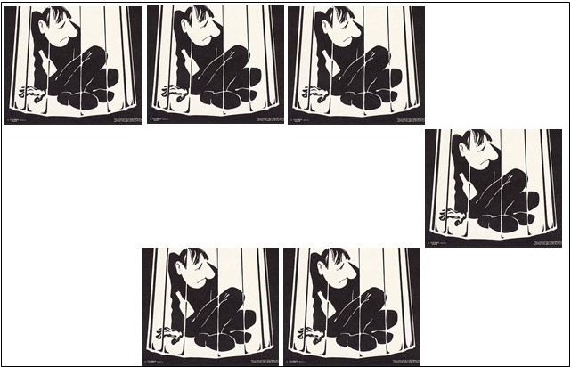
[Ведущему – обязательно раздать командам прямоугольник с 6-ю картинками внутри. Сделать надрезы для деления на 6 картинок (для каждого игрока команды) вполне можно].
В этом вопросе ИКС заменяет короткое слово.
ИКС упоминается в названии советского плаката, часть которого вы видите перед собой. Какой ИКС был выпущен в пластиковом формате в 1967 году компанией «Ми́лтон Брэ́дли»?
Ответ: Морской (бой)
Комментарий: На плакате написано «Пьянству – бой», а его герой как бы пойман гранёным стаканом. В 1967 году известный производитель настольных игры «Милтон Брэдли» впервые выпустил пластиковую версию настольной игры «Морской бой».
Если вы обратили внимание на раздатку, прежде чем её порвать, то картинки были сгруппированы как в игре «Морской бой» - три стоящие рядом, две стоящие рядом и одна.
Комментарий (изображение):
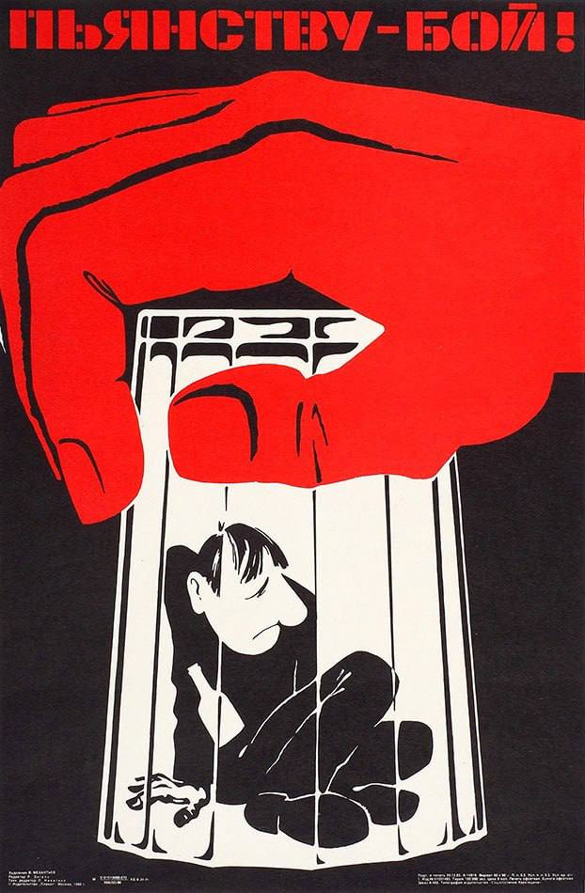
Источники: 1. https://t.me/moneyandpolarfox/11711
2. en.wikipedia.org/wiki/Battleship_(game)
Автор: Никита Ивинский

Вопрос 11
В одной программе говорилось, что идея открытия курорта в горах Дагестана буквально ДЕЛАЛА ЭТО ещё с дореволюционных времён. Какие три слова, начинающиеся на одну букву, мы заменили на ДЕЛАТЬ ЭТО?
Ответ: Витать в воздухе
Комментарий: Ещё Николай Иванович Пирогов отметал чистый, насыщенный кислородом воздух дагестанских гор.
Источники: https://smotrim.ru/video/2968040 04:45
Автор: Никита Ивинский

Вопрос 12
При похолодании организм снижает давление на кровеносную систему, поэтому чаще ПРОПУСК. На вопрос, почему у него дрожат колени перед боем, один боксёр ответил, что ему ПРОПУСК. Какие три слова мы заменили ПРОПУСКом?
Ответ: Хочется в туалет
Зачёт: Схожие по смыслу ответы из трёх слов, например, «хочется справить нужду».
Комментарий: На холоде кровеносные сосуды сужаются. Это – естественная реакция организма, направленная на сохранение тепла. При этом объем крови «перенаправляется» в центр тела. Из-за увеличения объёма крови в центре активизируется механизм, который помогает снизить давление на сердце и кровеносную систему. Почки начинают более интенсивно фильтровать кровь и удалять лишнюю жидкость через мочу. Этот процесс называется «холодовым диурезом».
Спортсмен пытался скрыть своё волнение желанием посетить уборную. А вы не скрывайте и посетите, ибо у нас – перерыв.
Источники: 1. https://www.ferra.ru/news/health/pravda-li-ot-kholoda-bolshe-khochetsya-v-tualet-nauchnoe-obyasnenie-03-06-2022.htm
2. Руфат Гаджиев «Мемуары боксёра», глава 3-я.
Автор: Никита Ивинский

Тур 2
Редакторы: Константин Сахаров, Александр Сидоренков, Евгений Долженков
Редакторы:
-- вопросы 13 – 16 Константин Сахаров (Кальмар),
-- вопросы 17 – 20 Евгений Долженков (Москва),
-- вопросы 21 – 24 Александр Сидоренков (Смоленск).
В подготовке вопросов Константину помогали: Илья Иванов, Елена Николайчук, Андрей Субаев, Елена Субаева, Руслан Хаиткулов и другие замечательные люди.
Вопросы Александра тестировали: Александр Губин, Анна Цилевич, Андрей Кравченко, Андрей Крицкий, Андрей Кругов, Арсений Голубь, Владимир Титков, Евгений Кротов, Екатерина ЛагУта, Елена Лазарева, Иван Киселев, Игаль Карлинский, Любовь Кочанова , Мария Селягина, Мария Колядина, Наталья Тарасова, Павел Тарасов, Роскам Роберт Габриэль, Станислав Керженцев, Ульяна Фабричнина, Яна Азриэль.

Вопрос 13
Побывавшая в Хельсинки крестьянка оставила жалобу на скульптуру кузнецов, выполненную в классическом стиле: «Неужели правительству не хватает высоких налогов, чтобы их...» Что сделать?
Ответ: Одеть
Комментарий: Скульптура изображает обнажённых людей, а крестьянка была пуританкой.
Источники: 1. https://litmir.club/br/?b=824400&p=52
2. https://en.wikipedia.org/wiki/Three_Smiths_Statue
Автор: Константин Сахаров

Вопрос 14
Несколько лет назад статуи кузнецов в Хельсинки одели, но совсем немного и в не самом ожидаемом месте, а на наковальне появилась модель... Чего?
Ответ: Коронавируса
Зачёт: Covid-19, SARS‑CoV‑2, синонимичные ответы
Комментарий: Кузнецов одели в медицинские маски, а молотами они символично уничтожали новую заразу
Источники: 1. https://en.wikipedia.org/wiki/Three_Smiths_Statue
2. https://www.n-tv.de/panorama/Finnlands-stiller-Sieg-gegen-die-Pandemie-article22150904.html
3. https://yle.fi/a/3-11283969
Автор: Константин Сахаров

Вопрос 15
Рассказывая про эквиваленты денег в разных обществах, Сергей Минаев отмечает, что экономика доколумбовой Америки оставалась ни с чем. Какие три слова заменены?
Ответ: Сидела на бобах
Зачёт: С другими подходящими глаголами
Комментарий: В качестве денег использовали какао-бобы
Источники: https://music.yandex.ru/album/24956069/track/119407233
Автор: Илья Иванов

Вопрос 16
В Нидерландах естественная местность в основном ровная. Барсуки приспосабливают для рытья нор ИХ, и если обслуживающая компания видит опасность, то переселение требует полной отмены. Назовите ИХ.
Ответ: [Железнодорожные] насыпи
Зачёт: Насыпи для рельс; ж/д пути, рельсы; синонимичные ответы, указывающие именно на рельсы, а не на просто [автомобильную] дорогу/шоссе
Комментарий: По ощущениям барсуков, подходящую высоту и идеальный угол наклона для рытья норы обеспечивают железнодорожные насыпи. Железных дорог в стране, как и во всей Европе, очень много. Норы вызывают риск проседания грунта и деформации полотна. Но для того, чтобы переселить (или хотя бы просто выгнать) барсука из норы, требуется масса согласований с экологами и разными министерствами. И, конечно, нужно останавливать движение на всей ветке.
Источники: 1. https://t.me/lisokaras/1395
2. https://www.dutchnews.nl/2025/03/badgers-are-threatening-more-railway-tracks-prorail-warns/
3. https://nltimes.nl/2025/03/25/badgers-found-living-around-train-tracks-500-locations-last-year
Автор: Константин Сахаров

Вопрос 17
Для скульптуры Марка Куинна позировала Элисон Лаппер, родившаяся в 60-х годах прошлого века. Скульптура в чём-то схожа с другой, значительно более известной. Элисон – одна из жертв ЕЁ. Назовите ЕЁ двумя словами на одну букву.
Ответ: Талидомидовая трагедия
Зачёт: Талидомидовая терапия
Комментарий: Жертвы так называемой талидомидовой трагедии, чьи матери принимали снотворное талидомид во время беременности, рождались с различными уродствами, в частности, с неразвитыми конечностями.
Источники: https://bombora.ru/blog/stati/strashnaya-tayna-meditsiny-kak-talidomid-prevratil-zhizni-detey-v-ad/
Автор: Евгений Долженков

Вопрос 18
Причиной, запустившей целый ряд ИКСОВ, часто называют издание «Указа о престолонаследии». Согласно шутке, когда Алина дома делает колесо, она называет его ИКСОМ. Какие два слова мы заменили на ИКС?
Ответ: Дворцовый переворот
Комментарий: Указ отменял некоторые традиции и согласно ему, монарх мог выбирать наследника по своему желанию. Этот указ положил начало эпохе дворцовых переворотов. Алина, понятное дело, Кабаева.
Источники: 1. https://ru.wikipedia.org/wiki/Эпоха_дворцовых_переворотов
2. https://www.youtube.com/watch?v=zwKWiitQgdc (7 минута)
Автор: Евгений Долженков

Вопрос 19
В игре «Касл квиз» на вопрос «Кто был майским жуком?» правильным ответом является «Джордж Мартин». Хотя среди поклонников чаще всего бытует иное мнение. Какие два слова, начинающиеся на парные согласные мы заменили в этом вопросе?
Ответ: Пятым битлом
Комментарий: Речь, естественно, не об авторе книг, а о музыкальном продюсере и композиторе. Многие критики, поклонники группы «Битлз» и сам сэр Пол Маккартни считают, что пятым битлом был все-таки Брайан Эпстайн. Кстати, май – пятый месяц, отсюда и такая замена.
Источники: Озвученная игра
Автор: Евгений Долженков

Вопрос 20
И Герман Виртц, и Генрих Мюктер в период Третьего Рейха состояли в партии национал-социалистов, а Мюктер и вовсе принимал участие в экспериментах над заключёнными Бухенвальда. После войны Герман пригласил Генриха в свою компанию, позже прославившуюся выпуском... Ответьте, чего?
Ответ: Талидомида
Комментарий: Об этом «прекрасном» лекарственном средстве вы уже сегодня слышали.
Источники: https://bombora.ru/blog/stati/strashnaya-tayna-meditsiny-kak-talidomid-prevratil-zhizni-detey-v-ad/
Автор: Евгений Долженков

Вопрос 21
В Европе весной, в определённый день недели благословляли ЕГО в церкви. Потом ЕГО закапывали у дома, что как считалось, должно было уберечь от пожара. Назовите ЕГО словом с одинаковыми гласными.
Ответ: Пепел
Зачёт: Точный ответ
Комментарий: Такой обряд был связан с «пепельной средой», началом Великого поста. Символично, что благословлённый в церкви пепел считался хорошим средством от пожара. Такой обряд был у сербских католиков.
Источники: Календарные обряды и обычаи в странах зарубежной Европы. Весенние праздники. XIX - начало XX в. - Н. А. Красновская.
Автор: Александр Сидоренков

Вопрос 22
[Для онлайна: букву «л» нужно напечатать заглавной, чтобы казалось, что речь идёт об имени]
Главу «Гримасы Природы» из книги «Падшее Просвещение. Тень эпохи» Евгений Жаринов посвятил лизе. В этой главе упоминается волнение на реках даже в Германии. Какие два слова мы заменили одним?
Ответ: Лиссабонскому землетрясению.
Зачёт: Точный ответ
Комментарий: В этой главе землетрясение образно сравнивается с гримасой природы, а произошло оно в 1755 году в самый разгар эпохи Просвещения. Слово «падшее» также могло помочь, ведь при землетрясении всё рушится и падает. Это ужаснейшее землетрясение ощущалось во многих странах: качались картины, люстры, а на реках европейских стран заметили необычные волнения.
Источники: Падшее Просвещение. Тень эпохи. Евгений Викторович Жаринов.
Автор: Александр Сидоренков

Вопрос 23
Когда сотрудники Пастера проводили опыты с бешеными собаками, рядом клали револьвер. В случае чего из револьвера нужно было выстрелить и ПРОПУСК сотруднику, чтобы избежать дальнейших проблем. Какие три слова мы пропустили?
Ответ: Вложить в руку
Зачёт: Вложить/положить/всунуть/подложить в/на ладонь/руку.
Комментарий: Вакцины тогда ещё не было, поэтому в случае заражения кого-либо бешенством нужно было застрелить учёного, чтобы тот избежал мучений, а потом инсценировать самоубийство, чтобы уберечь себя от уголовного преследования.
Источники: 100 рассказов из истории медицины - Михаил Шифрин.
Автор: Александр Сидоренков

Вопрос 24
Раздаточный материал: [
RoBot
]
В названии робота, форма которого позволяет проникать под труднодоступные завалы для обнаружения выживших, мы заменили букву. Как на самом деле называется этот робот?
Ответ: RoBoa
Зачёт: Точный ответ
Комментарий: Этот робот имеет форму змеи, что и отражено в его названии. Робот должен проползать в отверстия словно змея. Боа – это змея семейства питоновых.
Источники: https://www.gismeteo.ru/news/science/v-shvejcarii-sozdali-robota-zmeju-dlya-spaseniya-ljudej-pod-zavalami/
Автор: Александр Сидоренков

Тур 3
Редакторы: Михаил Садов
Редактор и автор всех вопросов – Михаил Садов (Санкт-Петербург). Михаил благодарит за тестирование и очень ценные замечания Евгения Долженкова, Никиту Ивинского, Александра Жданкина, Викторию Писареву, Александра Пестакова, Вячеслава Говорухина и Леонида Михлина.

Вопрос 25
Раздаточный материал (изображение):

[Ведущему – убедительно просим вас распечатать эту раздатку на цветном принтере]
Перед вами картинка с фанатского сайта одного сериала, надпись под которой гласит: «Вайлдберрис», который мы заслужили! Есть только проблема – заказ прибудет через…» Сколько лет?
Ответ: 25
Комментарий: «Увидимся через 25 лет, агент Купер» - говорит Лора Палмер в конце 2 сезона главному герою сериала «Твин Пикс». Даже если вы не смотрели сериал Линча, и не поняли, что пункт выдачи стилизован под «Черный Вигвам», вам мог подсказать правильный ответ номер вопроса.)
Источники: https://vk.com/wall-141487808_11878
Автор: Михаил Садов

Вопрос 26
Дэвид Линч, превратив голову своего героя в ластик, признавался: «Единственный автор, который мог бы стать моим братом, — это ОН. Его некоторые вещи – лучшие, что я читал!» Напишите ЕГО фамилию.
Ответ: Кафка
Комментарий: «Превращение» - произведение Кафки, которое, по воспоминанию Линча, вскружило голову и заставило его снимать кино, после чего получился тот неповторимый стиль. Вечная память Дэвиду Линчу!
Источники: https://www.kinopoisk.ru/media/article/4007049/?ysclid=m9jusv0rf4619418529
Автор: Михаил Садов

Вопрос 27
По одной версии, поселок в Тульской области получил своё название из-за преимущественно нищего населения. Проезжавшая мимо Екатерина Вторая, якобы окрасила этот факт раздраженным выкриком: «Ну и АЛЬФА!», когда её карета увязла в грязи. Назовите АЛЬФУ односложным словом.
Ответ: Чернь
Комментарий: Чернь – собирательное русское слово, описывающее людей низкого социального слоя, безграмотного, нищего, несвободного. Так ли это было с районным центром Тульской области – поселком Чернь, точно неизвестно. Слово «окрасила» в тексте вопроса дополнительная подсказка.
Источники: 1. https://ru.wikipedia.org/wiki/Чернь_(Тульская_область)
2. https://visittula.com/articles/chern/
Автор: Михаил Садов

Вопрос 28
Раздаточный материал (изображение):
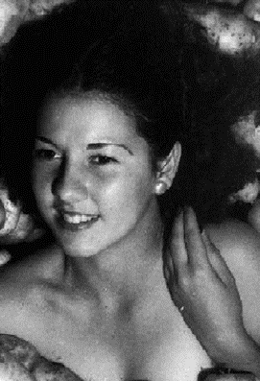
Перед вами фото победительницы конкурса «Мисс ОНА», прошедшего в штате Айдахо. Что такое ОНА?
Ответ: Картошка
Комментарий: Девушка с предметным носом – картошкой стала победительницей. Да и тем более в штате Айдахо.
Комментарий (изображение):

Источники: https://dzen.ru/a/ZQ9JIzdNeX4PKSNj?ysclid=m9klbv4y1y181267574
Автор: Михаил Садов

Вопрос 29
Герой фильма «7 психопатов» едет в США на конференцию, посвященную итогам Вьетнамской войны, где пытается совершить акт самосожжения. Назовите город, в котором должна состояться эта конференция.
Ответ: Финикс
Зачёт: Феникс
Комментарий: Вьетнамец тем самым хотел выразить своё недовольство происходящим, и подобно мифической птице феникс сгореть, чтобы вновь воскреснуть из пепла. Символично, что по сюжету фильма акт должен был состояться в Финиксе.
Источники: Фильм «7 психопатов» («Seven Psychopaths»), 62 минута
Автор: Михаил Садов

Вопрос 30
В фильме «Западня» вор-неудачник при попытке угнать автомобиль, оказывается запертым внутри салона. Звук захлопывающейся двери намекает на сработавшую АЛЬФУ. Назовите АЛЬФУ словом с двумя корнями.
Ответ: Мышеловка
Зачёт: Крысоловка
Комментарий: По задумке авторов, вор оказывается, как будто в мышеловке: пойманным на желанную приманку. Закрывающаяся дверь звучит как захлопывающаяся мышеловка.
Автор: Михаил Садов

Вопрос 31
Главным лицом в недавней рекламной акции на «Яндекс. Маркете» стал известный русский актер. Реклама рассказывала, как отличить оригинальную продукцию от подделки. В слогане говорилось: «Это оригинал, а это ОН». Напишите ЕГО фамилию.
Ответ: (Александр) Паль
Комментарий: «Это – Оригинал, а это – Паль». Фамилия актера пришлась к месту подобного рекламного ролика.
Комментарий (изображение):
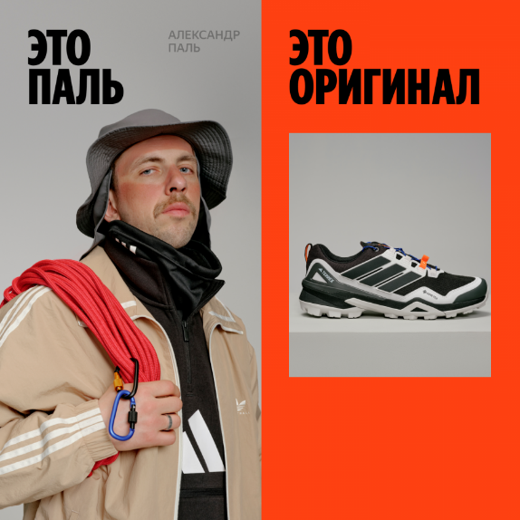
Источники: https://www.sostav.ru/publication/pal-v-originale-74180.html?ysclid=m9munb8ppq920691654
Автор: Михаил Садов

Вопрос 32
Раздаточный материал (изображение):
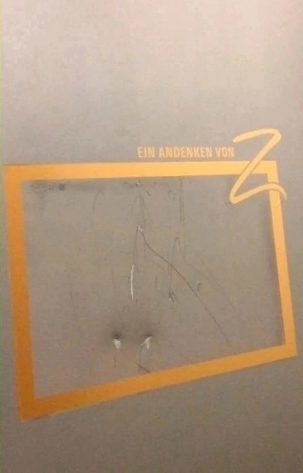
Перед вами эмоциональный след, который оставил известный человек в одном из городов Германии в 2006 году. Назовите этого человека.
Ответ: (Зинедин Язид) Зидан
Комментарий: Во время Чемпионата мира 2006 года в Германии, после неудавшегося матча группового этапа против сборной Южной Кореи на стадионе Лейпцига, недовольный Зидан сильно ударил бутсой по двери раздевалки. След от шипов остался, спустя время его обвели в рамку и сохранили. Это теперь история.
Если вы подумали об удалении Зидана после удара Матерацци в финале в Берлине, то это к этому следу в рамке не относится, но тоже навело бы вас на правильный ответ. Буква «Z» на рамке – дополнительная подсказка.
Источники: https://vk.com/wall-158217701_375871
Автор: Михаил Садов

Вопрос 33
Во время недавнего четвертьфинального матча Лиги Чемпионов «Астон Вилла» – «Пари Сен-Жермен» кто-то, можно сказать, подрезал колеса клубного автобуса парижан, оставив команду без транспорта. Комментируя эту новость, один пользователь в шутку обвинил ИХ. Назовите ИХ двумя словами.
Ответ: Острые козырьки
Комментарий: Известная преступная группировка «Острые козырьки», получившая свое название благодаря бритвенным лезвиям, вшитым в козырьки кепок, держала в страхе окраины Бирмингема в первой половине XX века. Слово – «подрезали» дополнительная подсказка. «Астон Вилла» – английский футбольный клуб из Бирмингема, где и проходил упомянутый матч. «Острые козырьки виноваты, это же, Бирмингем – детка!» - написал пользователь. Как, правда, после выяснилось, новость оказалась фейком.
Комментарий (изображение):
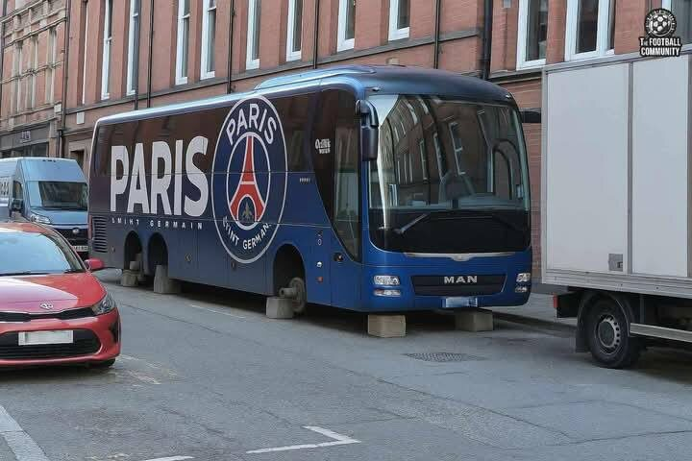
Источники: 1. https://vk.com/wall-25720568_14007168
2. https://football.by/news/200899
Автор: Михаил Садов

Вопрос 34
Раздаточный материал (изображение):
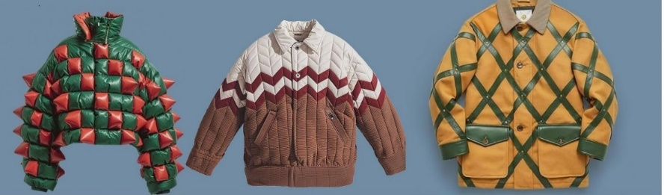
Перед вами концепт трех курток, созданный российскими модельерами. Всего в линейке 11 курток, получивших название «Душегрейка», а некоторые прозвали их «Москватниками». Назовите объект, послуживший вдохновением для их создания.
Ответ: Храм Василия Блаженного
Зачёт: Покровский собор, башни (купола) Храма Василия Блаженного, башни (купола) Покровского собора, тоже с упоминанием храма «Покрова на рву»
Незачёт: Храм «Спаса на крови»
Комментарий: Каждая куртка представляет собой один из 11-ти куполов Храма Василия Блаженного в Москве
Источники: https://dzen.ru/a/ZwQVueJ2XmlAMSsX
Автор: Михаил Садов

Вопрос 35
Дом Страхового общества «Россия» в Санкт-Петербурге, одним из создателей которого является архитектор французского происхождения Леонтий Бенуа, в простонародье получил литературное название ПРОПУСК за то, что имеет роскошный фасад, но блеклый, невзрачный двор. Какие два слова, начинающиеся на одну и ту же букву мы пропустили?
Ответ: Плащ Портоса
Зачёт: Перевязь Портоса
Комментарий: Красивый дом на Моховой улице в стиле Эклектика имеет красивый фасад здания и очень простое внутреннее убранство, поэтому его и сравнили с такой же с виду золотой, но на самом сделанной из дешевого материла Перевязью Портоса.
Источники: 1.https://www.citywalls.ru/house1719.html
2. https://kudago.com/all/news/arhitektura-v-detalyah-chto/?ysclid=m9ws4qp5uu941236771
Автор: Михаил Садов

Вопрос 36
В конце 1950-х – в СССР стали выпускать АТ-4 – стационарные автоматы, в которые заливался ОН. Люди стали шутить, что за 15 копеек можно освежить себя не только снаружи, но и изнутри. Какие шесть букв мы пропустили в тексте вопроса?
Ответ: Одекол
Комментарий: После поездки Хрущева в США, в СССР начали курс на автоматизацию труда и обеспечение торговли через автоматы. Вот и «парфюматик» - автомат АТ-4 какое-то время распылял одеколон на советских граждан.
Комментарий (изображение):
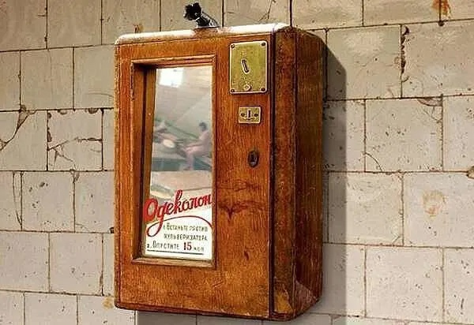
Источники: https://dzen.ru/a/Xe5RrAX9mACx_MqS?ysclid=m9velk77c8902330078
Автор: Михаил Садов

